Оглавление
Введение 3
1 Теоретическая часть 5
1.1 Характеристика предметной области автосервиса 5
1.2 Анализ проблемной области 9
1.3 Предложения по решению 13
1.4 Выбор средств проектирования и разработки 13
1.5 Анализ существующих разработок 15
Вывод по 1 главе 15
2 Практическая часть 17
2.1 Постановка задачи и моделирование бизнес-процессов 17
2.2. Моделирование требований к информационной системе 20
2.3 Проектирование логической структуры информационной системы 23
2.4 Проектирование базы данных 32
2.5 Создание макетов экранных форм и отчетов 41
2.6 Технологическое обеспечение системы 47
2.7 Документационное обеспечение программного продукта 51
Выводы по главе 2 53
Заключение 54
Приложение 1 59

Введение
Автосервис занимается приемом автомобилей, их диагностикой, ремонтом и последующей выдачей клиенту. В ходе такой работы сотрудникам приходится учитывать большое количество данных: сведения о клиенте и автомобиле, список работ, использованные запчасти, стоимость услуг и итоговый результат ремонта. От того, насколько правильно ведется этот учет, зависит скорость оформления заказа и точность расчета стоимости.
Тема курсового проекта актуальна, потому что учет услуг и запчастей является одной из основных задач в работе автосервиса. Если вести его вручную или в отдельных таблицах, сотрудникам сложнее контролировать выполненные работы, расход деталей и итоговую сумму ремонта. При увеличении количества заказов такие ошибки становятся более заметными: данные могут дублироваться, теряться или неверно использоваться при подготовке отчетов.
Информационная система дает возможность хранить данные об услугах, заказах, клиентах, сотрудниках и запчастях в одной базе. За счет этого оформление заказов становится быстрее, расчет стоимости выполняется точнее, а остатки запчастей проще проверять и списывать после ремонта.
Объектом исследования в данной работе является деятельность автосервиса, связанная с оказанием услуг по техническому обслуживанию и ремонту автомобилей.
Предметом исследования выступают процессы учета услуг, запасных частей и расходных материалов, используемых при выполнении работ, а также методы их автоматизации с применением современных средств проектирования информационных систем.
Цель курсового проекта - спроектировать информационную систему для учета услуг и запчастей автосервиса. В системе должны быть предусмотрены регистрация услуг, учет деталей и расходных материалов, хранение заказов, расчет стоимости работ и получение отчетной информации.
Для достижения цели в работе нужно решить несколько задач: изучить предметную область автосервиса, определить проблемы текущего учета, задать границы будущей системы, описать входную и выходную информацию, сформулировать требования, построить модели бизнес-процессов и системы, разработать структуру базы данных, определить основные экранные формы и привести примеры реализации SQL-части.
Практическая значимость работы состоит в том, что полученные модели можно использовать как основу для дальнейшей разработки системы автосервиса.

1 Теоретическая часть

1.1 Характеристика предметной области автосервиса
Назначение и особенности деятельности автосервиса
Автосервис - это организация, которая выполняет обслуживание, диагностику и ремонт автомобилей. Главная задача такой организации - принять автомобиль клиента, определить неисправность и выполнить необходимые работы в установленные сроки.
В работе автосервиса одновременно используются разные данные: информация о клиентах, автомобилях, услугах, заказах, сотрудниках, наличии запчастей и стоимости ремонта.
Отдельное значение имеет расчет стоимости заказа. Итоговая сумма складывается из стоимости работ и цены запчастей, которые были использованы при ремонте. При ручном учете легко ошибиться в расчетах или потерять часть сведений, поэтому для автосервиса важно использовать систему, где услуги, запчасти и заказы связаны между собой.
Основные участники бизнес-процесса
В процессе работы автосервиса участвуют несколько основных категорий участников, каждая из которых выполняет свои функции.
Клиент - обращается в автосервис для получения услуги по техническому обслуживанию или ремонту автомобиля. Клиент предоставляет исходную информацию об автомобиле и неисправности, согласовывает перечень работ, стоимость услуг и получает результат обслуживания.
Приемщик или администратор автосервиса - осуществляет первичное взаимодействие с клиентом, принимает автомобиль, оформляет заказ-наряд, фиксирует перечень предполагаемых услуг, передает информацию исполнителям и контролирует общее движение заказа.
Мастер или механик - выполняет техническую часть работы. Он проводит диагностику, определяет фактический объем работ, выполняет ремонт, указывает необходимость использования конкретных запчастей и подтверждает выполнение услуг. Для темы данной курсовой работы именно действия мастера напрямую связаны с учетом выполненных услуг и списанием использованных деталей.
Кроме того, в бизнес-процессе может участвовать кладовщик или сотрудник, отвечающий за учет запасных частей и расходных материалов. Его задачами являются контроль наличия запчастей, выдача деталей для ремонта, фиксация движения материалов и обновление данных об остатках. Также к участникам можно отнести руководителя автосервиса, который заинтересован в получении отчетной информации о количестве заказов, объеме оказанных услуг, расходовании запчастей и общей эффективности работы предприятия.
В итоге основными участниками процесса являются клиент, приемщик, мастер, кладовщик и руководитель. Именно между ними проходит основная информация, которую нужно учитывать в проектируемой системе.
Основные этапы обслуживания автомобиля
Работу автосервиса можно разделить на несколько последовательных этапов.
Первый этап - прием автомобиля. На этом этапе фиксируются сведения о клиенте, автомобиле, причинах обращения и предполагаемой проблеме.
Второй этап - диагностика неисправностей. В ходе диагностики определяется техническое состояние автомобиля, уточняется перечень необходимых работ, выявляется потребность в запчастях и расходных материалах.
Третий этап - выполнение работ по устранению неисправностей. На данном этапе сотрудники автосервиса оказывают услуги по ремонту или техническому обслуживанию автомобиля, а также используют необходимые запчасти и материалы. Именно здесь происходит фактическое потребление ресурсов, которое должно быть учтено в информационной системе.
Четвертый этап - проверка качества выполненных работ. После завершения ремонта проводится контроль результата обслуживания, чтобы убедиться в исправности автомобиля и полноте выполнения заказанных работ. При необходимости в заказ могут вноситься уточнения или дополнительные операции.
Пятый этап - выдача автомобиля клиенту. К этому моменту в заказе должны быть указаны выполненные услуги, использованные запчасти, стоимость работ, общая сумма и факт завершения ремонта. Поэтому на каждом этапе обслуживания появляются данные, которые нужно фиксировать и сохранять.
Входная и выходная информация
Входная информация:
- Сведений о клиенте: фамилия, имя, отчество или наименование организации, контактные данные.
- Сведения об автомобиле: марка, модель, государственный номер, VIN-код, год выпуска.
- Данные о заказе: дата обращения, описание неисправности, перечень требуемых услуг, предполагаемые запчасти, исполнитель, стоимость отдельных работ и материалов.
- Отдельную группу входной информации составляют нормативно-справочные данные, такие как справочник услуг, справочник запчастей, сведения о сотрудниках и данные о ценах.
Выходная информация:
К выходной информации относятся результаты обработки данных, используемые в деятельности автосервиса:
- заказ-наряд, содержащий сведения о клиенте, автомобиле, оказанных услугах и использованных запчастях;
- итоговая стоимость заказа;
- документы для выдачи автомобиля клиенту;
- сведения об остатках запчастей;
- отчеты по оказанным услугам;
- отчеты по расходованию материалов и сводная аналитическая информация для руководителя.
Выходные данные нужны не только для работы с конкретным заказом, но и для контроля деятельности автосервиса в целом.
В данной теме входная и выходная информация связаны напрямую: сведения об услугах и запчастях затем используются для расчета стоимости, оформления заказ-наряда и подготовки отчетов. Поэтому при проектировании важно не допустить неполных или противоречивых данных.
Матрица функциональной ответственности
Матрица функциональной ответственности нужна для того, чтобы показать, кто за какую часть процесса отвечает. В данной работе она используется для распределения функций между участниками автосервиса [16].
Для характеристики предметной области целесообразно определить распределение ответственности между основными участниками бизнес-процесса (таблица 1.1).
В таблице 1.1 используется следующее обозначение:
О - основной исполнитель функции;
У - участник функции;
К - контролирует или использует результат.

Таблица 1.1
Матрица функциональной ответственности
Функция | Клиент | Приемщик | Мастер | Кладовщик | Руководитель
Обращение в автосервис и предоставление данных об автомобиле | О | У
Оформление заказ-наряда | У | О |  |  | К
Согласование перечня услуг | У | О | У
Диагностика неисправности |  | У | О
Определение необходимых запчастей |  | У | О | У
Выдача запчастей и учет их движения |  |  | У | О | К
Выполнение ремонтных работ |  |  | О
Расчет стоимости услуг и запчастей |  | О | У | У | К
Выдача автомобиля клиенту | У | О
Формирование отчетов по услугам и запчастям |  | У |  | У | О

Из матрицы видно, что основная нагрузка по учету приходится на приемщика, мастера и кладовщика. Клиент предоставляет исходные данные и получает результат, а руководитель использует итоговую информацию для контроля работы автосервиса.
Такое распределение показывает, что система должна быть рассчитана на несколько ролей, а не только на одного пользователя.

1.2 Анализ проблемной области
Недостатки ручного учета
При ручном учете большая часть данных записывается в бумажные документы, таблицы или отдельные файлы. Из-за этого сотрудникам сложнее оформлять заказы, проверять перечень работ, учитывать использованные запчасти и контролировать текущий статус ремонта.
Проблемы хранения и обработки данных
В автосервисе одновременно ведутся данные о клиентах, автомобилях, услугах, сотрудниках, заказах и запчастях. Если единой базы нет, одна и та же информация может храниться в разных местах. Это усложняет поиск нужных сведений, расчет стоимости ремонта, проверку остатков на складе и подготовку отчетов.
Модель “Как есть”
Модель «Как есть» (AS-IS) показывает текущее состояние процесса до внедрения системы. С ее помощью можно увидеть, кто участвует в процессе, какие действия выполняются и где возникают основные проблемы [18].
Сейчас процесс обслуживания автомобиля включает прием, диагностику, выполнение работ, проверку качества и выдачу автомобиля клиенту. На каждом этапе сотрудники обмениваются информацией и оформляют необходимые данные.
В текущем варианте учет услуг и запчастей в основном ведется вручную или в отдельных документах и таблицах.
Главная проблема такой модели - отсутствие единой базы, где были бы собраны все данные по заказам, услугам и запчастям.
Поэтому модель «Как есть» показывает, что существующий порядок учета неудобен и не всегда надежен.
На основе этого была построена модель «Как есть», представленная на рисунке 1.1.
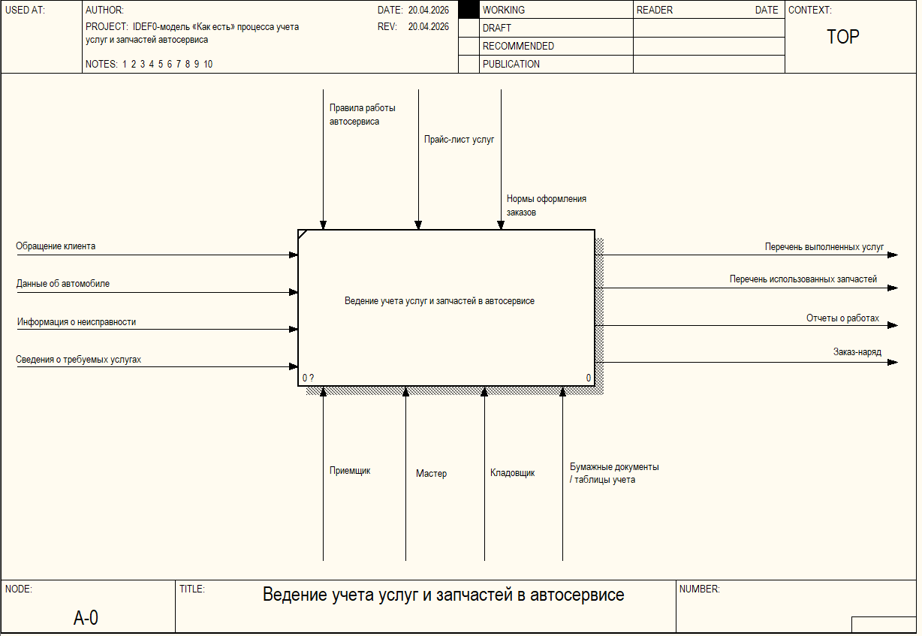
Рис. 1.1. IDEF0 диаграмма A-0 «Как есть»

Также была произведена декомпозиция, результат представлен на рисунке 1.2.
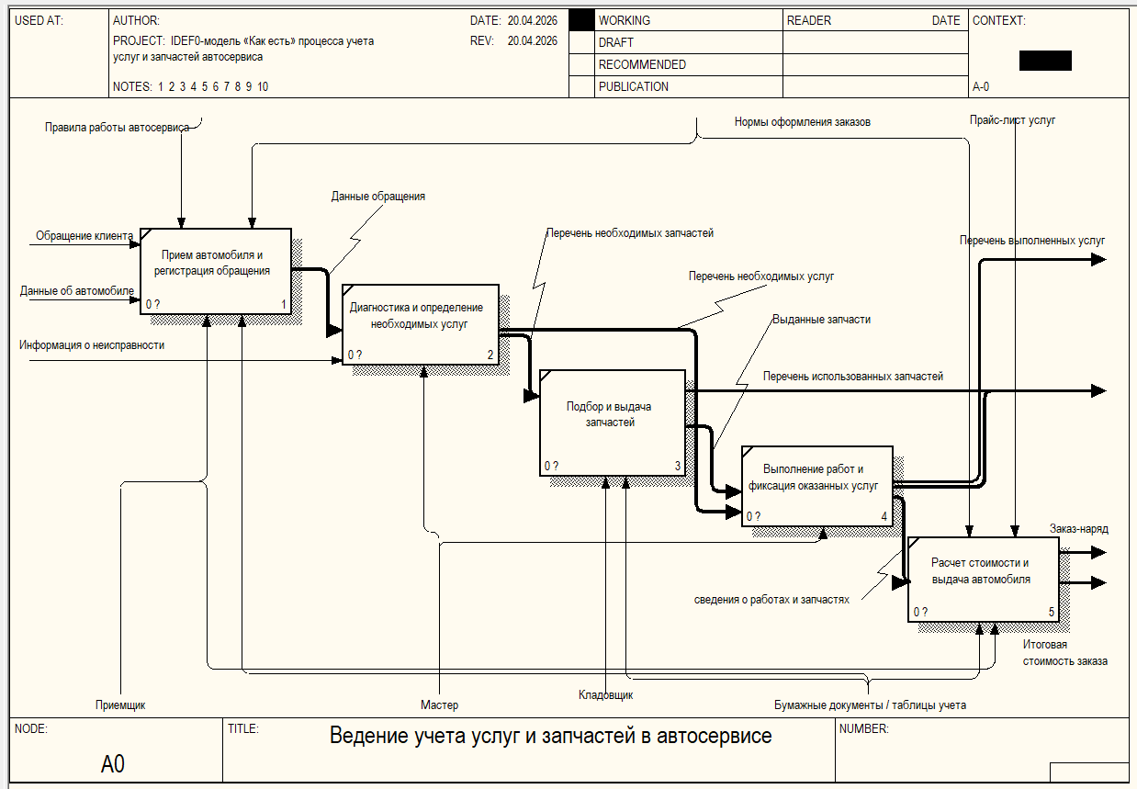
Рис. 1.2. IDEF0 диаграмма A0 (декомпозиция) «Как есть»

Необходимость автоматизации
Автоматизация учета нужна для того, чтобы работа с заказами стала более точной и удобной. Система должна хранить данные в единой базе, фиксировать выполненные услуги, учитывать списанные детали, рассчитывать стоимость заказа и готовить отчеты.

Границы проектируемой системы
В рамках проекта система рассматривается только для учета услуг и запчастей автосервиса. В нее входят справочники услуг и деталей, оформление заказов, учет выполненных работ, фиксация использованных материалов, расчет итоговой суммы и формирование отчетов.

1.3 Предложения по решению
Цель создания информационной системы
Цель создания системы - упростить учет услуг и запчастей в автосервисе, чтобы сотрудникам было удобнее оформлять заказы, проверять данные и рассчитывать стоимость ремонта. Для этого информация должна храниться в общей базе и использоваться при выполнении основных операций.
Основные функции информационной системы
К основным функциям системы относятся:
- ведение справочников услуг и запчастей; хранение сведений о клиентах и автомобилях;
- оформление заказ-нарядов;
- учет выполненных услуг;
- учет использованных запчастей и расходных материалов;
- расчет стоимости заказа;
- получение отчетов по услугам, материалам и заказам.
Кроме того, доступ к данным должен зависеть от роли сотрудника в процессе.
Ожидаемые результаты внедрения
После внедрения такой системы оформление заказов должно занимать меньше времени, а количество ошибок при учете услуг и запчастей должно снизиться. Также руководителю будет проще получать отчеты по работе автосервиса [5].

1.4 Выбор средств проектирования и разработки
CASE-средства моделирования
CASE-технологии - это средства, которые помогают проектировать программные системы с использованием моделей и диаграмм [17].
Для построения диаграмм в работе выбран diagrams.net (draw.io). В нем можно сделать UML-диаграммы, ER-схемы, архитектурные схемы и другие модели, которые нужны для курсового проекта [15].
diagrams.net выбран потому, что он бесплатный, доступен без сложной установки и подходит для большинства схем, которые используются в данной работе.
Средства проектирования базы данных
Для проектирования базы данных выбран drawsql.app. Этот инструмент позволяет в графическом виде создавать таблицы, связи, ключи и ограничения, а затем использовать полученную схему при подготовке SQL-скрипта для PostgreSQL.
Средства программной реализации
В качестве СУБД выбрана PostgreSQL. В рамках курсового проекта она используется для создания таблиц, внешних ключей, ограничений, индексов и проверки SQL-скриптов на тестовой базе [7].
Для работы с PostgreSQL используется pgAdmin 4. Через него удобно запускать SQL-скрипты, смотреть структуру базы данных и проверять, правильно ли созданы таблицы и связи [9].
Полная клиентская и серверная часть в данной работе не разрабатывается, поэтому интерфейс представлен в виде макетов. Для этого выбран Penpot, так как он подходит для проектирования экранных форм и позволяет показать будущий внешний вид системы без написания frontend-кода.
Обоснование выбора инструментов
Выбранные средства закрывают основные этапы работы: diagrams.net используется для диаграмм, drawsql.app - для схемы базы данных, PostgreSQL и pgAdmin 4 - для проверки SQL-части, а Penpot - для макетов экранных форм.

1.5 Анализ существующих разработок
Обзор аналогов
Среди готовых решений для автосервисов можно отметить 1С:Автосервис, АвтоДилер Онлайн и Альфа-Авто: Автосервис+Автозапчасти. В таких программах обычно есть работа с заказ-нарядами, клиентами, услугами, запчастями и складским учетом. Например, 1С:Автосервис поддерживает прием автомобиля, дефектовку, подбор запчастей и выдачу автомобиля клиенту.
Их достоинства и недостатки
Преимущество этих систем заключается в большом наборе функций. Они подходят для реальных предприятий, где нужно вести заказы, услуги, запчасти, печатные формы и отчеты.
При этом для курсового проекта такие решения слишком объемные. В них есть касса, закупки, склад, взаиморасчеты, учет рабочего времени и другие функции, которые выходят за рамки выбранной темы.
Причины разработки собственной системы
Собственная система разрабатывается в учебных целях. В работе важно не просто описать готовую программу, а пройти этапы проектирования: изучить предметную область, сформулировать требования, построить модели, спроектировать базу данных и показать макеты интерфейса.
Такой вариант позволяет показать основные этапы проектирования ИС и подготовить основу, которую при необходимости можно расширить в будущем.

Вывод по 1 главе
В первой главе была описана предметная область автосервиса и показано, почему учет услуг и запчастей требует автоматизации. Было установлено, что в процессе работы используется много связанных данных: клиенты, автомобили, услуги, запчасти, сотрудники и заказы.
Также были выделены основные проблемы ручного учета: сложность оформления заказов, ошибки при расчете стоимости, неудобный контроль запчастей и трудности при подготовке отчетов.
Кроме того, в главе определены цель проектируемой системы, ее основные функции, ожидаемые результаты и средства, которые будут использоваться при проектировании.

2 Практическая часть

2.1 Постановка задачи и моделирование бизнес-процессов
Постановка задачи курсового проекта
В данной курсовой работе рассматривается автосервис, а основной задачей автоматизации выбран учет услуг и запчастей при ремонте и техническом обслуживании автомобилей. Такая задача выбрана потому, что при ручном учете часто возникают ошибки, дублирование данных и сложности с расчетом стоимости заказа.
Основная задача проекта - спроектировать информационную систему, которая будет помогать вести учет услуг и запчастей автосервиса.
В ходе выполнения проекта необходимо решить следующие основные задачи:
– выполнить анализ предметной области и определить место учета услуг и запчастей в общей деятельности автосервиса;
– выделить участников процесса и основные информационные потоки;
– построить модель текущего состояния и модель проектируемой системы;
– сформулировать требования к информационной системе;
– разработать логическую структуру системы и модель базы данных;
– спроектировать состав экранных форм и отчетов;
– реализовать физическую структуру базы данных в PostgreSQL;
– подготовить прототипы пользовательского интерфейса и примеры SQL-реализации основных функций [2].
Модель “Как должно быть”
Модель «Как должно быть» (TO-BE) описывает процесс после внедрения изменений. В ней показывается, как должен работать учет после перехода к единой базе данных и более упорядоченной обработке информации. Данная модель основана на модели «Как есть», разработанной в первой главе.
В новой модели сами этапы обслуживания остаются прежними, но данные по услугам, заказам и запчастям заносятся в единую базу данных.
Результаты построения IDEF0 A-0 и A0 показаны на рисунках 2.1-2.2.
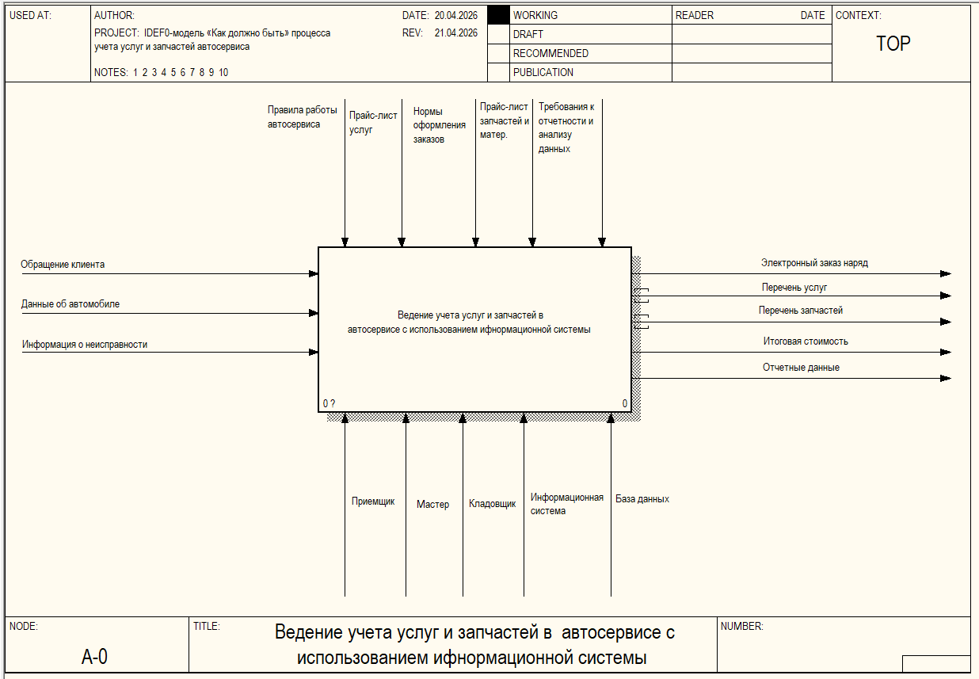
Рис. 2.1. IDEF0 диаграмма A-0 «Как должно быть»

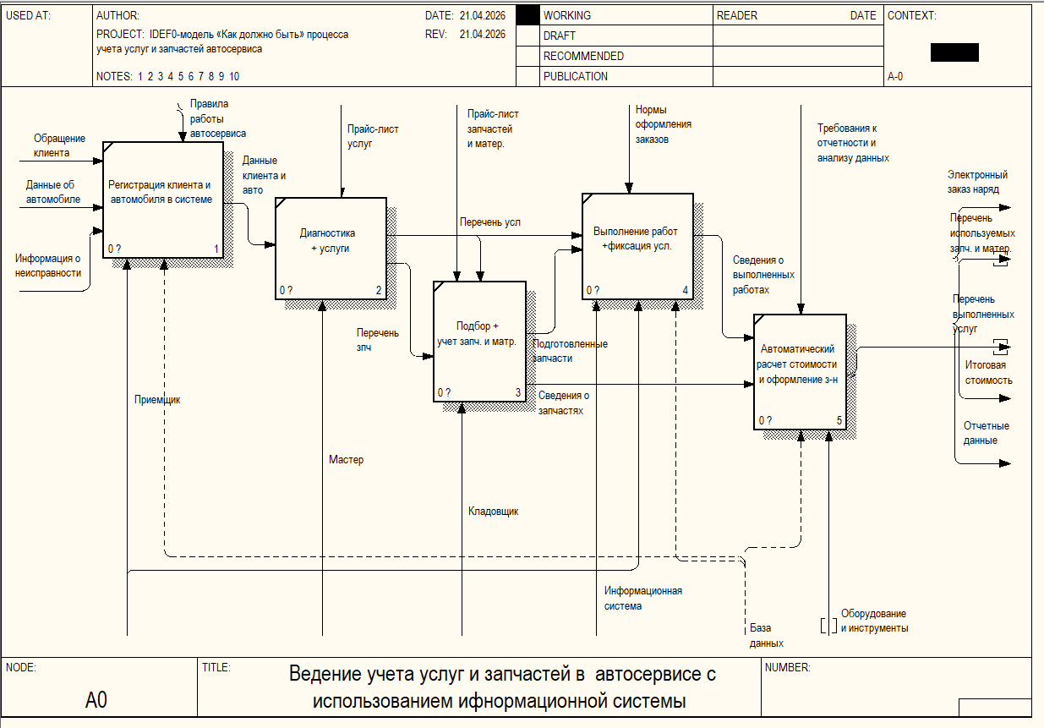
Рис. 2.2. IDEF0 диаграмма A0 (декомпозиция) «Как должно быть»

Итоги базового проектирования
Модель «Как есть» была нужна для того, чтобы зафиксировать текущий порядок учета услуг и запчастей в автосервисе. Она показала участников процесса, основные информационные потоки и проблемы ручного ведения данных.
Модель «Как должно быть» показывает целевой вариант процесса после внедрения системы. В ней учет услуг и запчастей выполняется через базу данных, справочники, электронное заполнение данных и автоматический расчет стоимости.
Дальше эта модель используется как основа для требований, базы данных и структуры системы.

2.2. Моделирование требований к информационной системе
Действующие лица системы
В проектируемой информационной системе выделяются следующие действующие лица:
- приемщик;
- мастер;
- кладовщик;
- руководитель;
Приемщик осуществляет первичную работу с клиентом: регистрирует клиента и автомобиль, оформляет заказ-наряд, передает заказ в работу и завершает оформление после выполнения услуг.
Мастер проводит диагностику, определяет перечень необходимых услуг, фиксирует выполненные работы и передает данные для расчета стоимости.
Кладовщик подбирает необходимые запчасти, учитывает их выдачу и фиксирует сведения об использованных материалах.
Руководитель использует систему для получения отчетной информации о выполненных услугах, использованных запчастях и оформленных заказах.
Варианты использования
Для задачи учета услуг и запчастей были выделены следующие варианты использования системы:
- регистрация клиента и автомобиля;
- оформление заказ-наряда;
- выбор услуг;
- учет запчастей;
- фиксация выполненных работ;
- расчет стоимости заказа;
- формирование отчетов.
Приемщик регистрирует клиента и автомобиль, когда клиент обращается в автосервис.
Оформление заказ-наряда нужно для создания и дальнейшего ведения заказа на ремонт или обслуживание.
Мастер выбирает услуги после диагностики автомобиля.
Кладовщик использует учет запчастей для подбора деталей и фиксации их выдачи.
Фиксация выполненных работ нужна для отметки фактически оказанных услуг.
Расчет стоимости заказа дает итоговую сумму с учетом работ и использованных деталей.
Руководитель формирует отчеты, чтобы получить сводные данные по заказам, услугам и материалам.
Диаграмма вариантов использования
На этом этапе была построена диаграмма вариантов использования в draw.io [1]. Результат показан на рисунке 2.3.

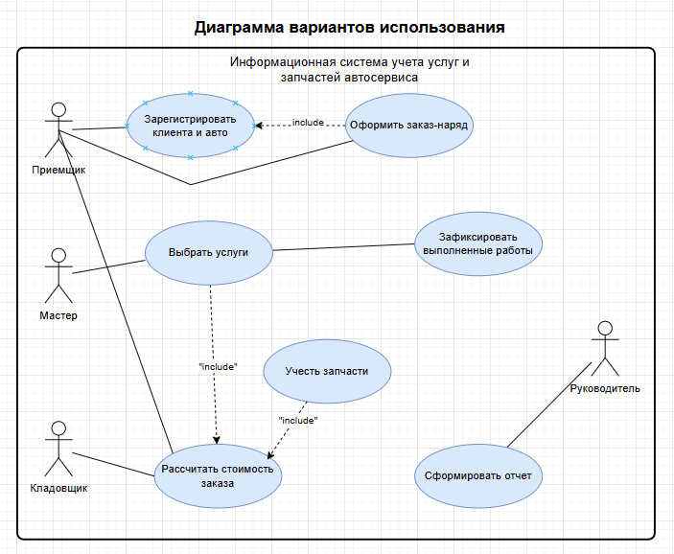
Рис. 2.3. Диаграмма вариантов использования

Описание основного потока событий
Основной сценарий работы системы связан с созданием и выполнением заказа на обслуживание автомобиля.
- Приемщик регистрирует клиента и автомобиль -> создает заказ-наряд -> мастер проводит диагностику и выбирает необходимые услуги из справочника -> кладовщик подбирает и фиксирует в системе требуемые запчасти и расходные материалы;
- На следующем этапе мастер выполняет работы и отмечает факт их выполнения -> система автоматически рассчитывает итоговую стоимость заказа с учетом услуг и запчастей -> формирует электронный заказ-наряд и сохраняет данные для дальнейшей отчетности.

Описание альтернативных потоков событий
Альтернативные сценарии возникают, когда процесс идет не по основному варианту.
- Клиент или автомобиль уже зарегистрированы в системе -> приемщик использует существующие данные без повторного ввода;
- В ходе диагностики выявляется необходимость дополнительных услуг -> мастер добавляет их в заказ;
- При отсутствии нужной запчасти в наличии система фиксирует отсутствие позиции -> заказ продолжает оформляться без нее либо с последующей корректировкой;
- При расчете стоимости обнаруживается неполнота данных о работах или запчастях -> оформление заказа не завершается до внесения необходимых сведений.

2.3 Проектирование логической структуры информационной системы
На этапе логического проектирования нужно определить основные части системы, используемые объекты и связи между ними.
В логической структуре проектируемой системы можно выделить три основных уровня:
- пользовательский уровень - формы и экраны, с которыми работает сотрудник;
- уровень логики - обработка заказов, расчет стоимости, учет услуг и запчастей;
- уровень данных - хранение информации в базе данных [3].
Диаграммы взаимодействия
Для описания поведения системы были сделаны диаграммы последовательности. Они показывают, как пользователь, интерфейс, логика системы и база данных обмениваются сообщениями.

Диаграмма «Оформление заказ-наряда»
Диаграмма «Оформление заказ-наряда» представлена на рисунке 2.4.
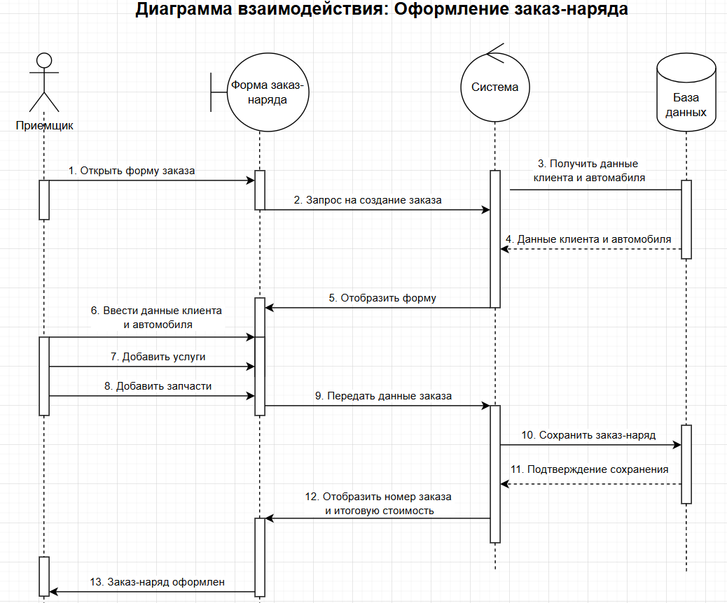
Рис. 2.4. Диаграмма взаимодействия «Оформление заказ-наряда»

Данная диаграмма описывает создание нового заказ-наряда.
Смысл диаграммы: она показывает действия пользователя, передачу данных в систему и момент, когда заказ считается созданным.

Диаграмма «Расчет стоимости заказа»
Диаграмма «Расчет стоимости заказа» представлена на рисунке 2.5.
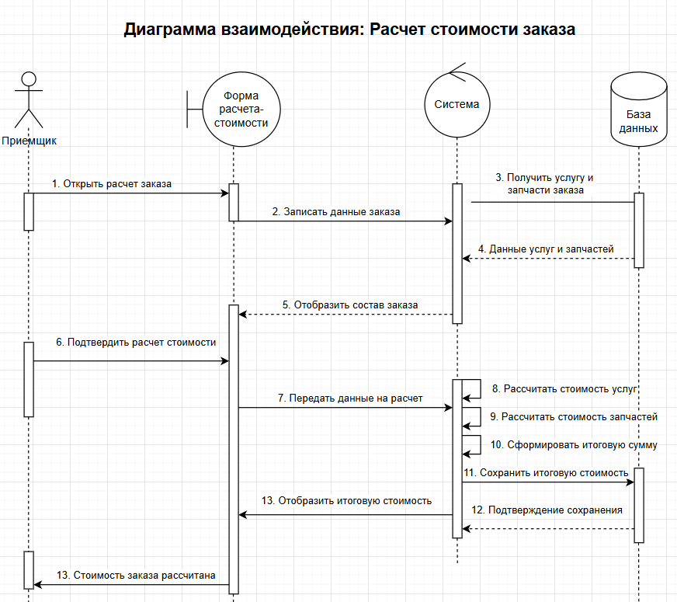
Рис. 2.5. Диаграмма взаимодействия «Расчет стоимости заказа»

Эта диаграмма описывает расчет итоговой стоимости заказа.
Смысл диаграммы: она показывает, что сумма рассчитывается по уже внесенным услугам и запчастям, а не вручную.
Итог по диаграммам взаимодействия
Построенные диаграммы показывают два основных сценария работы системы:
- оформление заказа;
- расчет итоговой стоимости.
Эти сценарии важны для данной темы, потому что через них связываются действия сотрудников, обработка данных и работа базы данных.
Пакеты системы
Для удобства логическая структура системы разделена на пакеты. Каждый пакет отвечает за близкие по смыслу функции и данные.
В системе выделены следующие пакеты:
Интерфейс - экранные формы и окна, через которые пользователь работает с системой.
Клиенты и автомобили - хранение данных о клиентах и принадлежащих им автомобилях.
Заказ-наряды - центральный пакет системы, в котором создаются, изменяются и хранятся заказы.
Услуги - справочник услуг и сведения о работах, включаемых в заказ.
Запчасти и материалы - учет деталей, расходных материалов и их включение в заказ.
Отчеты - формирование итоговой информации по заказам, услугам и запчастям.
Авторизация - вход пользователя в систему и проверка учетных данных.
Безопасность - разграничение прав доступа и защита данных.
База данных - централизованное хранение всей информации системы.
Диаграмма пакетов системы приведена на рисунке 2.6.
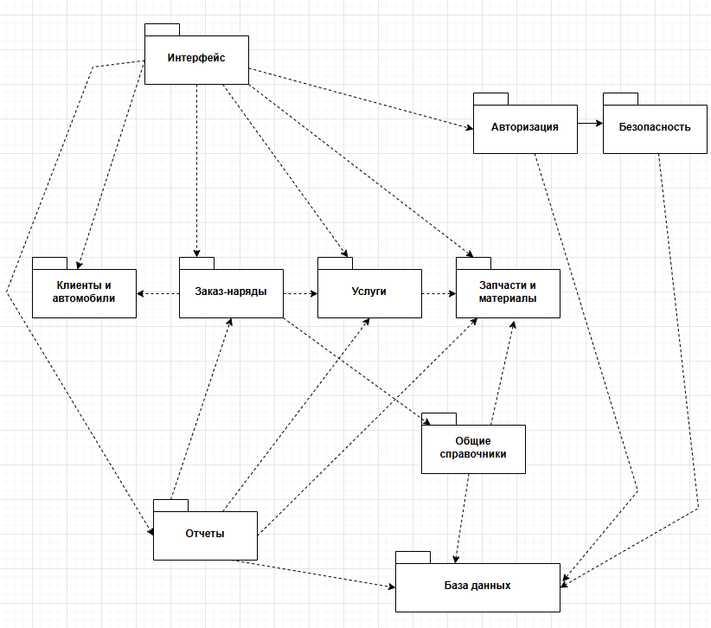
Рис.2.6. Диаграмма пакетов

Диаграмма классов
Диаграмма классов показывает основные объекты системы, их атрибуты и связи между ними [1].
Она состоит из нескольких блоков.
Классы-сущности
Классы-сущности описывают основные объекты предметной области, которые должны храниться в системе. В работе выделены следующие сущности: Клиент, Автомобиль, Сотрудник, ЗаказНаряд, Услуга, Запчасть, ПозицияУслуги и ПозицияЗапчасти.
Классы-сущности приведены на рисунке 2.7.
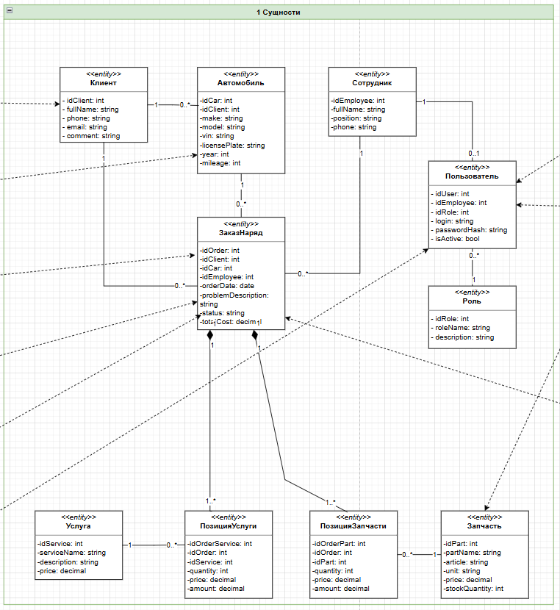
Рис.2.7. Классы-сущности

Управляющие классы
Управляющие классы отвечают за логику работы системы. Они не являются основными справочниками, а используются для обработки заказов, услуг, запчастей и отчетов.
По сути, эти классы связывают экранные формы с сущностями и помогают выполнять основные сценарии работы.
Управляющие классы приведены на рисунке 2.8.
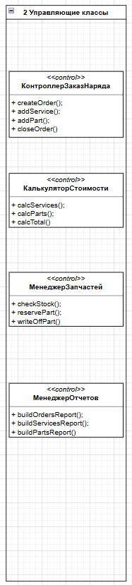
Рис.2.8. Управляющие классы

Граничные классы и их интерфейсы
Граничные классы используются для связи пользователя с системой. К ним относятся формы и элементы интерфейса, через которые вводятся, просматриваются и изменяются данные.
Иными словами, граничные классы передают действия пользователя в логику системы.
Граничные классы приведены на рисунке 2.9.
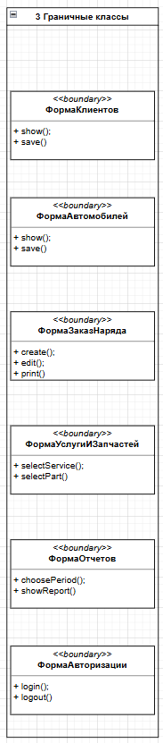
Рис.2.9. Граничные классы

Итоги разработки диаграммы классов
В результате была получена диаграмма классов для системы учета услуг и запчастей автосервиса. В нее входят классы-сущности, управляющие классы и граничные классы. Общая диаграмма показана на рисунке 2.10.
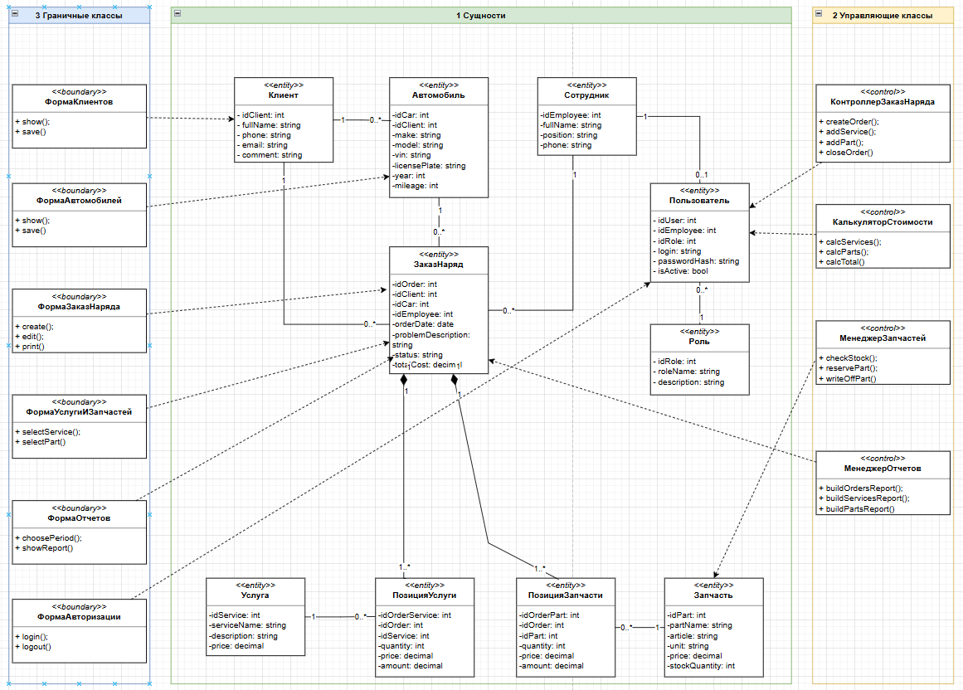
Рис.2.10. Диаграмма классов

2.4 Проектирование базы данных
Концептуальная модель данных
Концептуальная модель данных нужна для того, чтобы выделить основные сущности предметной области и связи между ними. На этом уровне не указываются типы данных и индексы, а показывается, какие данные должна хранить система и как они связаны [7].
Таблица 2.1
Основные сущности концептуальной модели
Сущность | Назначение
Клиент | Хранение данных о заказчике услуг автосервиса
Автомобиль | Хранение данных об автомобиле клиента
Сотрудник | Хранение данных о работниках автосервиса
Пользователь | Хранение учетной записи для входа в систему
Роль | Хранение информации о роли пользователя и уровне доступа
ЗаказНаряд | Фиксация заказа на обслуживание автомобиля
Услуга | Справочник выполняемых работ
Запчасть | Справочник деталей и расходных материалов
ПозицияУслуги | Связь заказ-наряда с выбранными услугами
ПозицияЗапчасти | Связь заказ-наряда с использованными запчастями

Таблица 2.2
Основные связи между сущностями
Связь | Характер связи | Смысл
Клиент - Автомобиль | 1:M | Один клиент может иметь несколько автомобилей
Клиент - ЗаказНаряд | 1:M | Один клиент может оформить несколько заказ-нарядов
Автомобиль - ЗаказНаряд | 1:M | Для одного автомобиля может быть оформлено несколько заказов
Сотрудник - ЗаказНаряд | 1:M | Один сотрудник может вести несколько заказ-нарядов
ЗаказНаряд - ПозицияУслуги | 1:M | Один заказ включает несколько услуг
Услуга - ПозицияУслуги | 1:M | Одна услуга может входить в разные заказы
ЗаказНаряд - ПозицияЗапчасти | 1:M | Один заказ может содержать несколько запчастей
Запчасть - ПозицияЗапчасти | 1:M | Одна запчасть может использоваться в разных заказах
Сотрудник - Пользователь | 1:1 / 1:0..1 | Сотруднику может соответствовать одна учетная запись
Роль - Пользователь | 1:M | Одна роль может быть назначена нескольким пользователям

Краткая характеристика модели
Центральной сущностью модели является ЗаказНаряд, потому что он связывает клиента, автомобиль, сотрудника, услуги и запчасти. Для состава заказа отдельно выделены ПозицияУслуги и ПозицияЗапчасти, так как один заказ может включать несколько работ и несколько деталей. Пользователь и Роль добавлены для организации доступа к системе [10;14].

ER-диаграмма
Далее была построена ER-диаграмма. Она показывает сущности предметной области и связи между ними, а также помогает перейти от общего описания данных к более формальной схеме базы.
Созданная диаграмма приведена на рисунке 2.11.
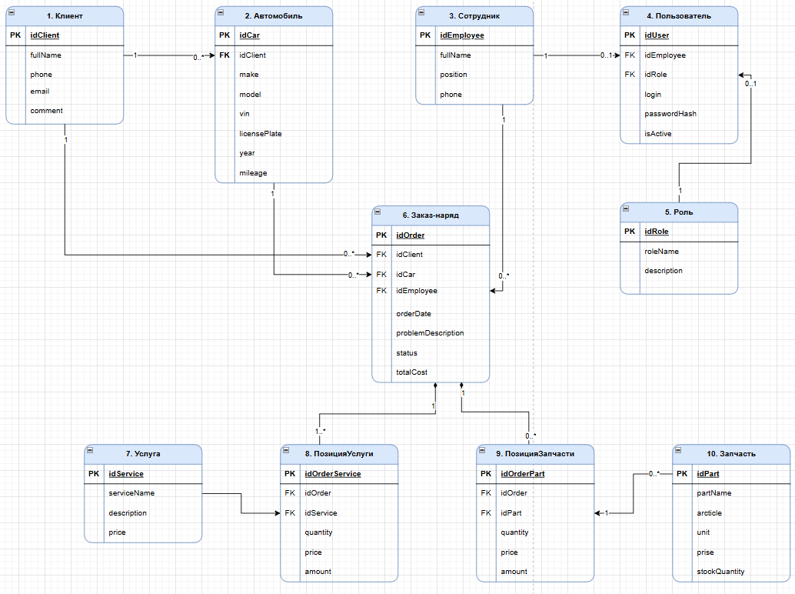
Рис.2.11. Концептуальная модель базы данных

Логическая схема базы данных
Следующим шагом была разработка логической модели базы данных.
В ней показаны основные таблицы, их связи и типы данных, которые затем используются при создании физической схемы.
Логическая схема была построена в drawsql.app. В этом средстве удобно отобразить структуру базы и подготовить ее к переносу в PostgreSQL [8].
Разработанная схема приведена на рисунке 2.12.
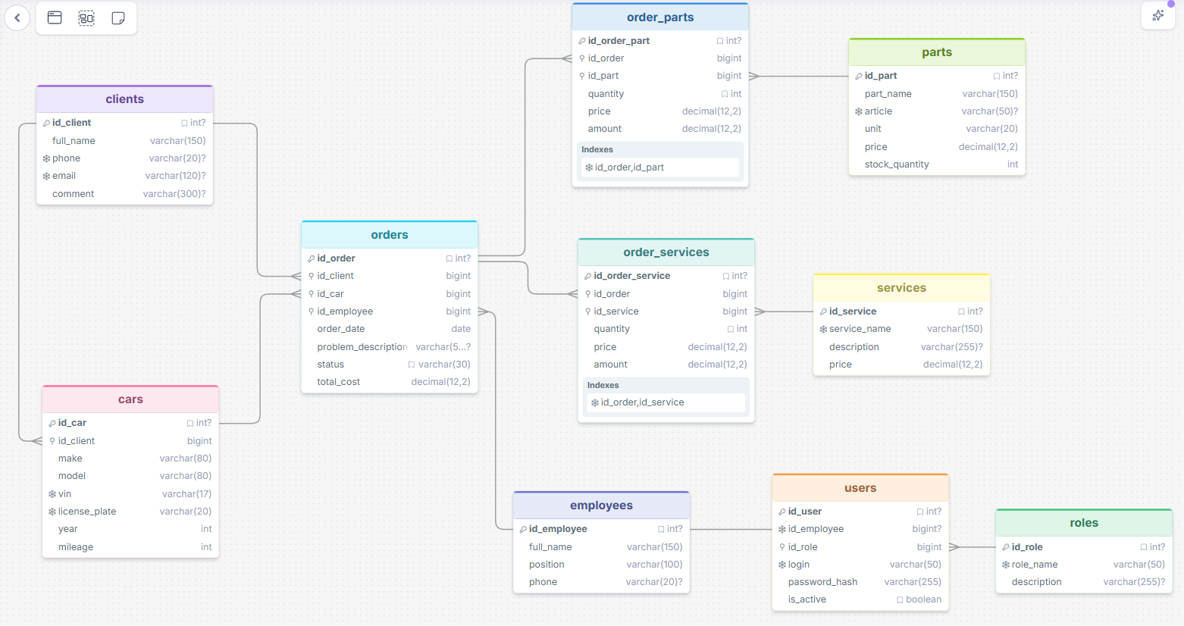
Рис.2.12. Логическая схема базы данных автосервиса

Физическая модель базы данных
После подготовки логической схемы drawsql.app позволяет экспортировать модель для создания базы в PostgreSQL. На схеме были продуманы поля, ключи, связи и индексы.
Краткая характеристика физической модели
- СУБД: PostgreSQL
- количество основных таблиц: 10
- способ задания первичных ключей: BIGSERIAL
- способ реализации связей: FOREIGN KEY
- контроль целостности: NOT NULL, UNIQUE, CHECK, DEFAULT
- ускорение запросов: индексы по внешним ключам
- начальные справочные данные: таблица ролей пользователей
Перед созданием таблиц в БД была создана база данных в PostgreSQL приведенная на рисунке 2.13 [11].
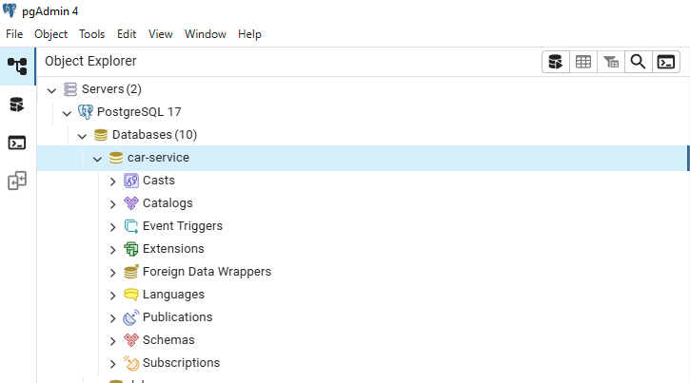
Рис. 2.13. База данных «car-service»

Некоторая часть sql-кода для создания таблиц приведена на рисунках 2.14-2.17, полный код для создания таблиц в базе приведен в приложении 1.
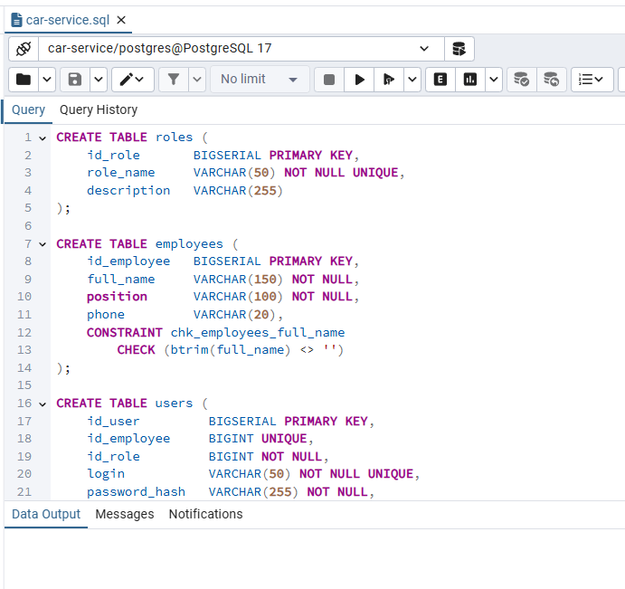
Рис. 2.14. Создание таблиц (физическая схема базы данных)

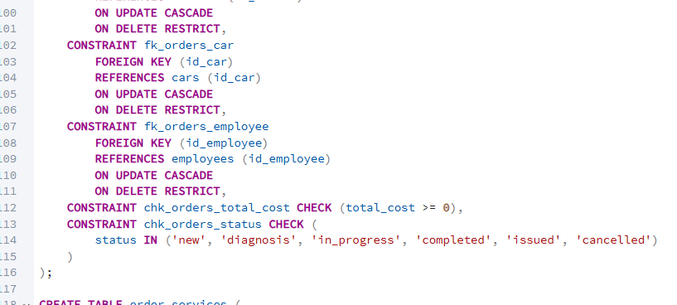
Рис. 2.15. Пример создания связей

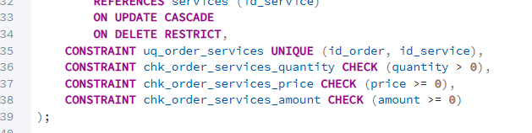
Рис.2.16. Пример ограничений в таблицах БД

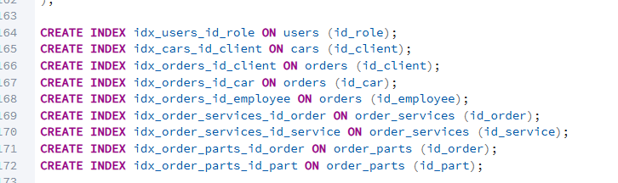
Рис. 2.17. Пример создания индексов

Описание основных таблиц и связей
Таблица roles
Таблица roles хранит роли пользователей системы. В ней указаны код роли, ее название и описание. Через эту таблицу задается разграничение доступа, а связь с пользователями выполняется по полю id_role.
Таблица employees
Таблица employees используется для хранения данных о сотрудниках автосервиса: идентификатора, ФИО, должности и телефона. Она связана с пользователями и заказами, так как сотрудник может иметь учетную запись и быть ответственным за заказ-наряд.
Таблица users
Таблица users содержит учетные записи для входа в систему. В ней хранятся ссылка на сотрудника, роль, логин, хэш пароля и признак активности. Эта таблица нужна для авторизации и привязки сотрудника к роли.
Таблица clients
Таблица clients хранит данные о клиентах автосервиса: идентификатор, ФИО, телефон, электронную почту и комментарий. Она связана с автомобилями и заказами, потому что у одного клиента может быть несколько автомобилей и несколько заказ-нарядов.
Таблица cars
Таблица cars содержит сведения об автомобилях клиентов: ссылку на клиента, марку, модель, VIN, государственный номер, год выпуска и пробег. Она связана с clients и orders, так как один автомобиль может участвовать в нескольких заказах.
Таблица services
Таблица services является справочником услуг. В ней указываются название услуги, описание и стоимость, а при оформлении заказа эти данные используются через таблицу order_services.

Таблица parts
Таблица parts хранит справочник запчастей и материалов. Для каждой позиции указываются наименование, артикул, единица измерения, цена и остаток на складе. В заказах эти данные используются через таблицу order_parts.
Таблица orders
Таблица orders является основной таблицей базы данных. В ней хранятся заказ-наряды: клиент, автомобиль, сотрудник, дата оформления, описание проблемы, статус и итоговая стоимость. Через нее связываются основные объекты системы.
Таблица order_services
Таблица order_services хранит услуги, добавленные в конкретный заказ. В ней указываются заказ, услуга, количество, цена и сумма, поэтому один заказ может включать несколько работ.
Таблица order_parts
Таблица order_parts хранит запчасти, которые были включены в заказ-наряд. В ней фиксируются заказ, запчасть, количество, цена и сумма, что позволяет учитывать расход деталей при ремонте.
Основные связи между таблицами
В базе данных реализованы следующие ключевые связи:
roles → users - одна роль может быть назначена нескольким пользователям;
employees → users - одному сотруднику может соответствовать одна учетная запись;
clients → cars - один клиент может иметь несколько автомобилей;
clients → orders - один клиент может оформить несколько заказ-нарядов;
cars → orders - по одному автомобилю может быть оформлено несколько заказов;
employees → orders - один сотрудник может быть связан с несколькими заказ-нарядами;
orders → order_services - один заказ-наряд содержит несколько услуг;
services → order_services - одна услуга может входить в разные заказ-наряды;
orders → order_parts - один заказ-наряд может содержать несколько запчастей;
parts → order_parts - одна запчасть может использоваться в разных заказах.

2.5 Создание макетов экранных форм и отчетов
На этапе проектирования интерфейса были подготовлены макеты основных экранных форм в Penpot. Нужно было показать, какие экраны будут в системе, какие элементы на них размещаются и как пользователь будет работать с данными [4].
Макеты сделаны для учета клиентов, автомобилей, заказ-нарядов, услуг, запчастей и отчетов.
Для всех форм использован единый стиль: данные разделены на логические блоки, списки показаны в таблицах, а основные операции вынесены на кнопки. Это делает интерфейс более понятным для пользователя.
Форма «Авторизация»
Форма авторизации нужна для входа в систему. В ней есть поля логина и пароля, выбор роли пользователя, а также кнопки входа, очистки и выхода. Макет показан на рисунке 2.18.
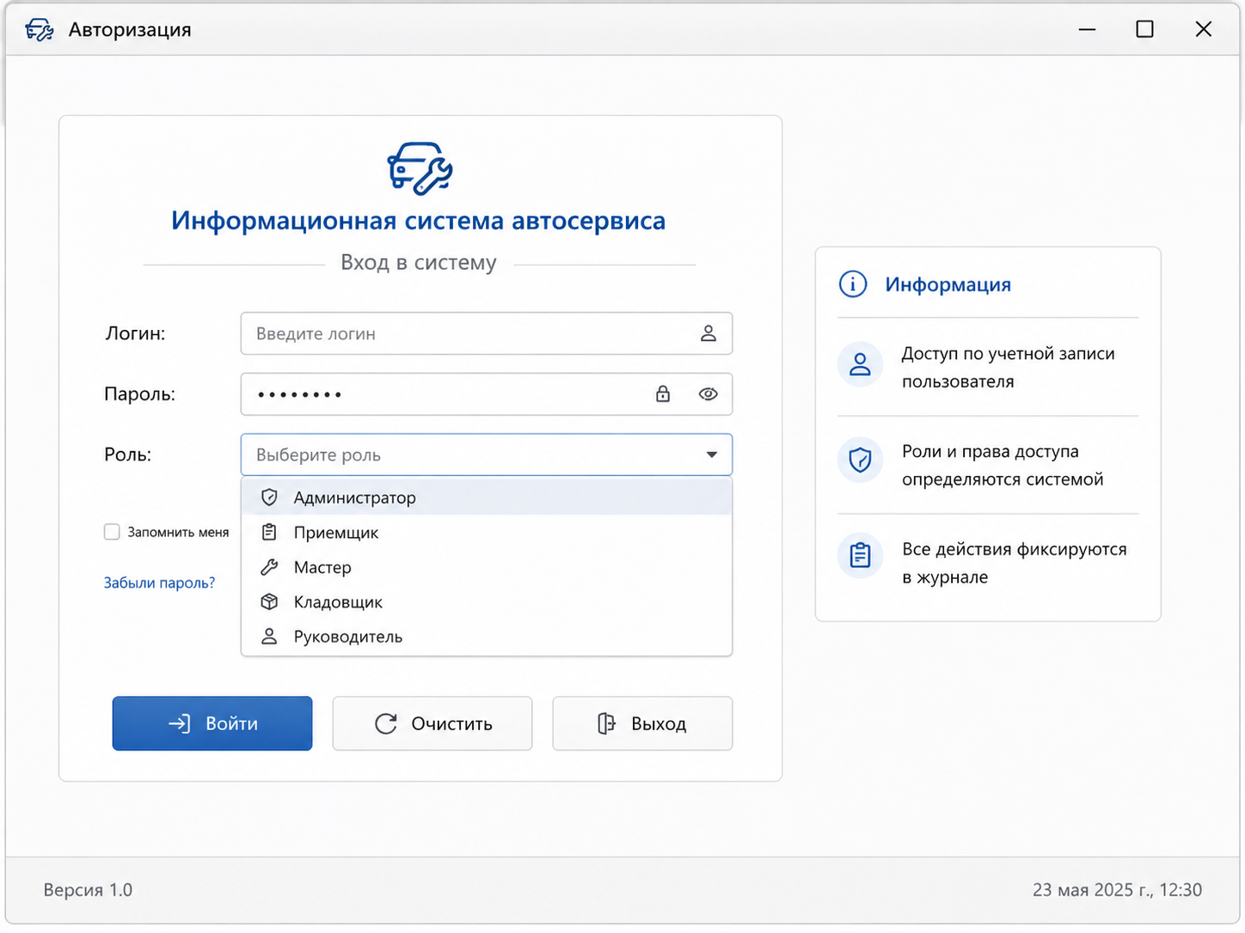
Рис.2.18. Форма «Авторизация»

Форма «Клиенты»
Форма «Клиенты» используется для добавления, редактирования, поиска и просмотра клиентов автосервиса. В ней есть поля для кода клиента, ФИО, телефона, электронной почты, типа клиента, даты регистрации и комментария. Ниже размещена таблица клиентов, справа - кнопки добавления, сохранения, изменения, удаления и очистки. Результат показан на рисунке 2.19.
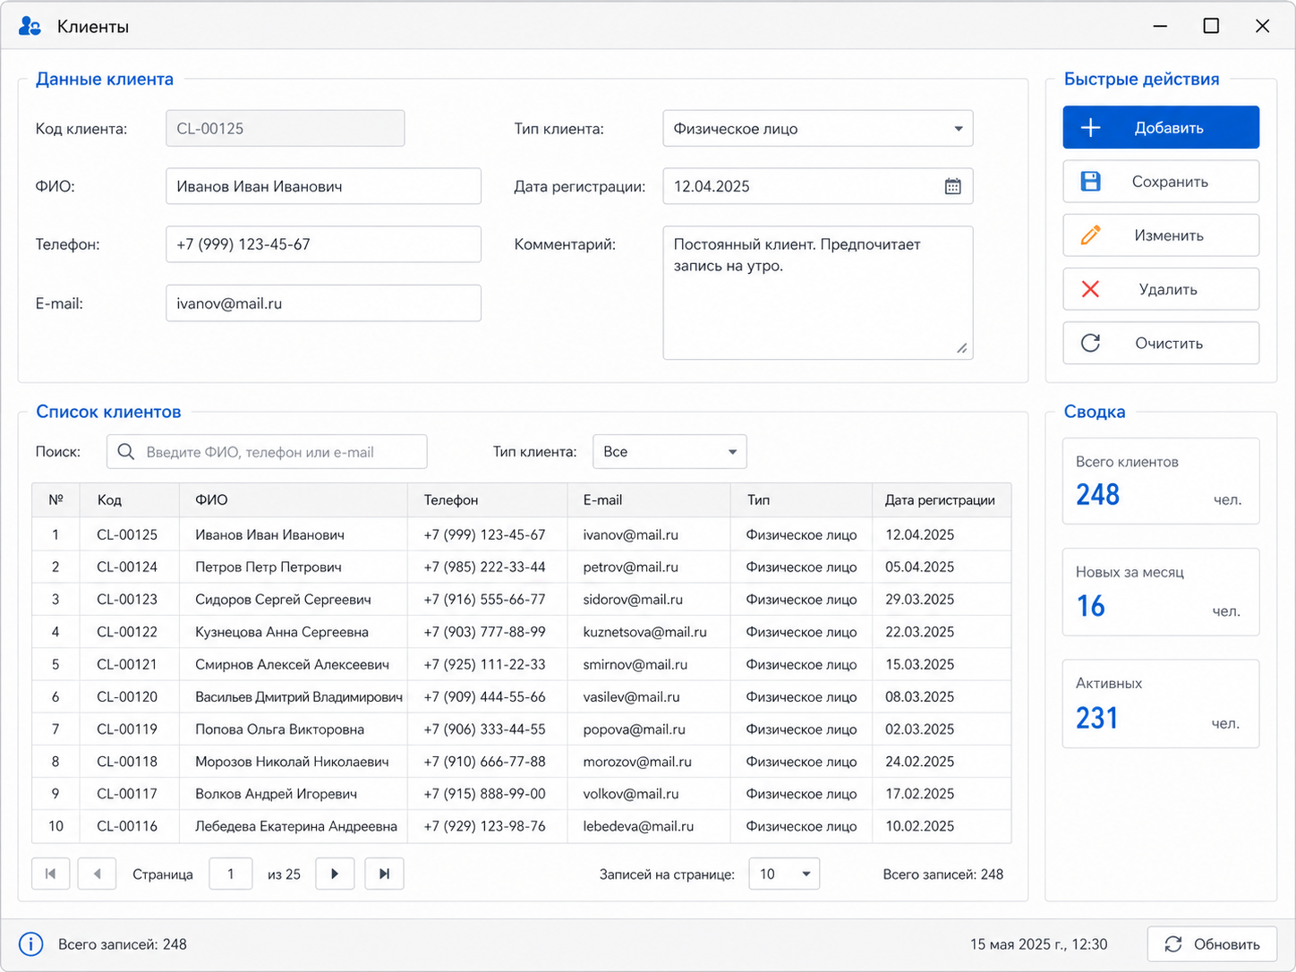
Рис. 2.19. Форма «Клиенты»

Форма «Автомобили»
Форма «Автомобили» предназначена для работы с автомобилями клиентов. В ней выбирается клиент, указываются марка, модель, VIN, государственный номер, год выпуска, пробег и комментарий. Внизу расположена таблица автомобилей, а отдельная панель содержит основные действия с записями. Макет показан на рисунке 2.20.
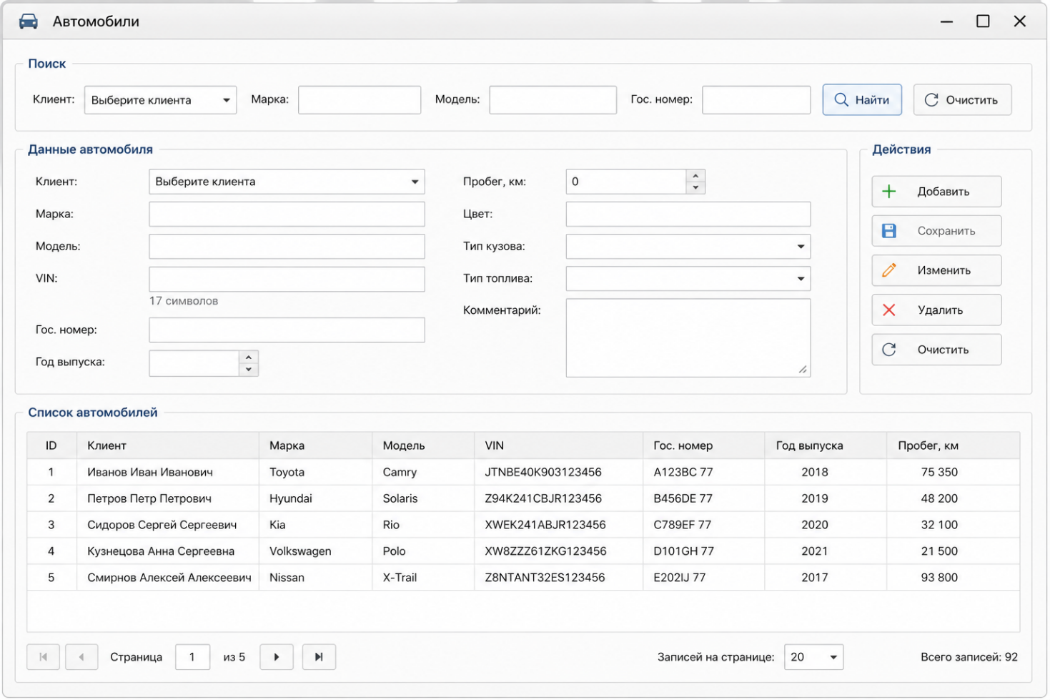
Рис. 2.20. Форма «Автомобили»

Форма «Заказ-наряд»
Форма «Заказ-наряд» является основной формой системы. Через нее оформляется заказ на обслуживание автомобиля, добавляются работы и запчасти, а также рассчитывается итоговая сумма. В верхней части указаны номер, дата, статус, приемщик и мастер. Далее размещены данные клиента и автомобиля, описание проблемы, таблицы услуг и запчастей, итоговый расчет и кнопки действий. Макет приведен на рисунке 2.21.
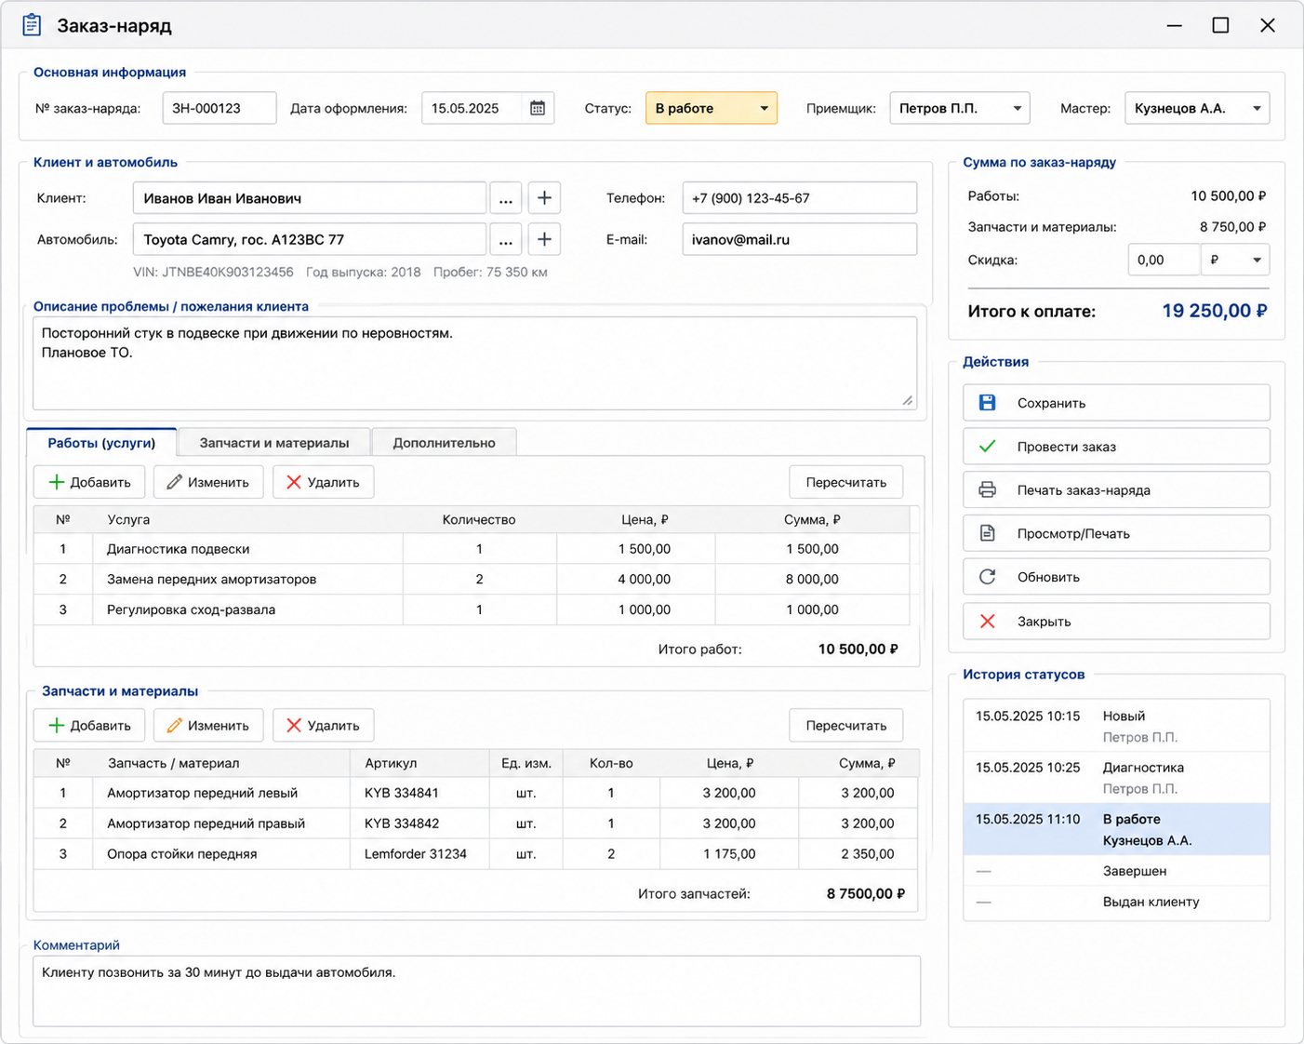
Рис. 2.21. Форма «Заказ-наряд»

Форма «Услуги и запчасти»
Форма «Услуги и запчасти» нужна для ведения справочников. В ней предусмотрены вкладки для услуг и запчастей, фильтр, таблицы записей и карточка выбранной позиции. Через эту форму можно поддерживать справочные данные, которые затем используются при оформлении заказ-наряда. Макет показан на рисунке 2.22.
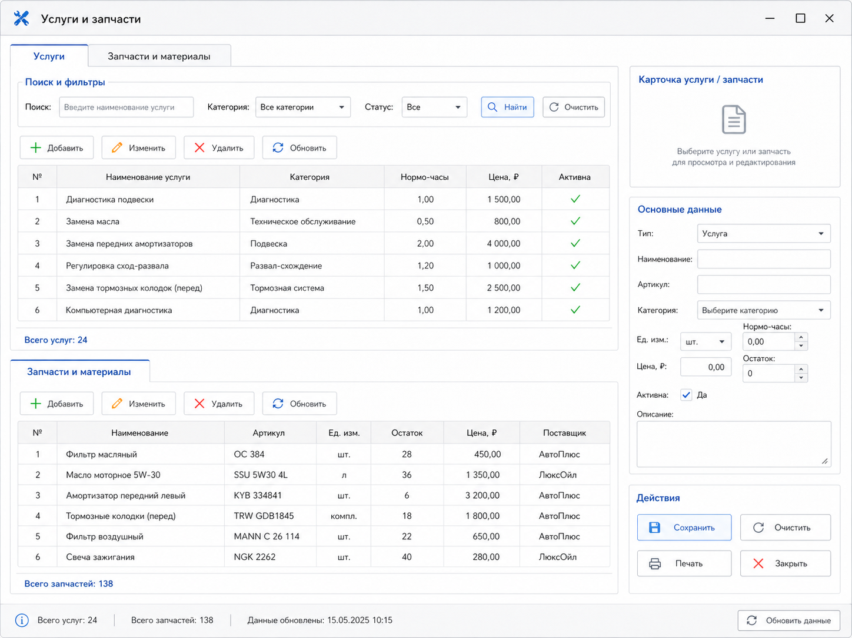
Рис. 2.22. Форма «Услуги и запчасти»

Форма отчетов
Форма отчетов используется для получения информации по заказам, услугам и запчастям. Пользователь выбирает тип отчета, период, сотрудника и статус, после чего данные выводятся в таблицу. Сбоку показаны итоговые показатели: количество заказов, сумма услуг, сумма запчастей и общая выручка. Результат проектирования приведен на рисунке 2.23.

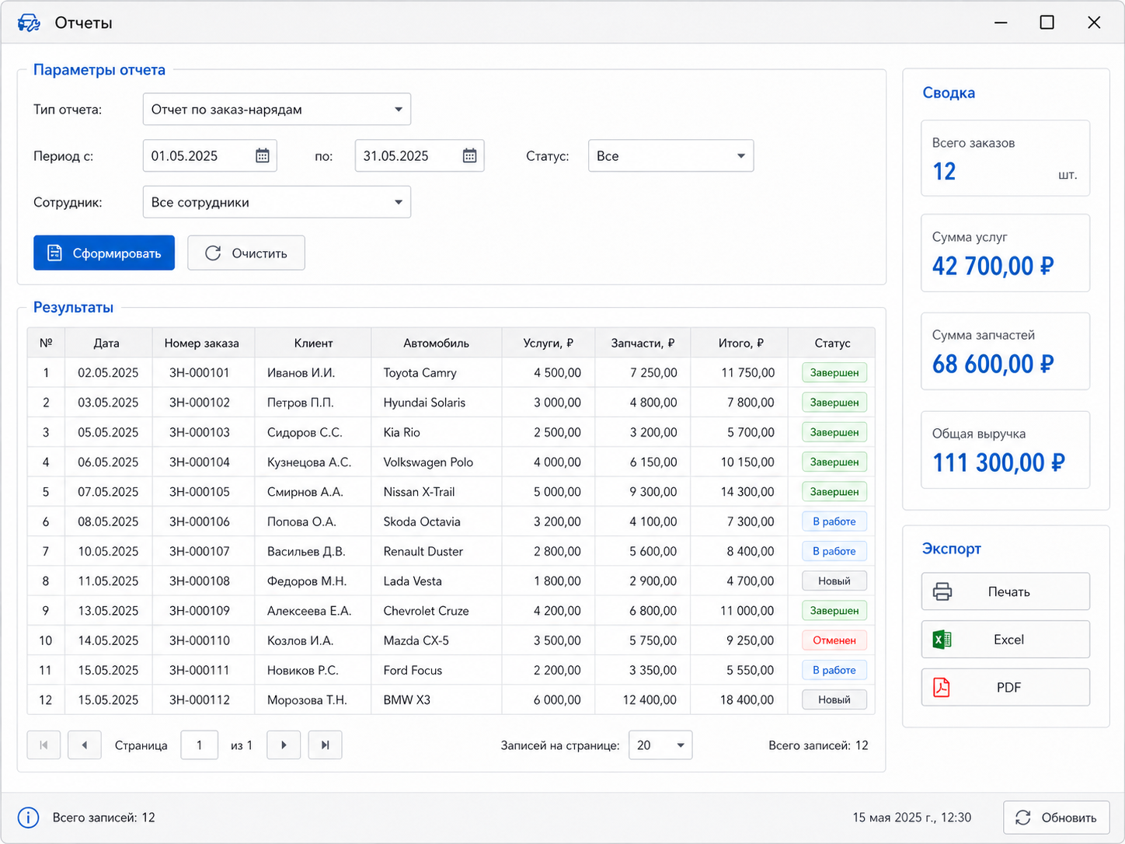
Рис. 2.23. Форма «Отчеты»

2.6 Технологическое обеспечение системы
Диаграмма компонентов
Диаграмма компонентов показывает, из каких программных частей состоит система и как они связаны между собой [6].
Для системы учета услуг и запчастей на диаграмме нужно показать компоненты, отвечающие за клиентов, автомобили, заказ-наряды, услуги, запчасти, пользователей, отчеты и базу данных.
В систему включены следующие компоненты:
Пользовательский интерфейс - формы авторизации, клиентов, автомобилей, заказ-наряда, услуг и запчастей, отчетов;
Компонент авторизации - проверка учетных данных пользователя и определение его роли;
Компонент управления клиентами - работа с данными клиентов;
Компонент управления автомобилями - работа с данными автомобилей;
Компонент управления заказ-нарядами - создание, изменение и сопровождение заказов;
Компонент услуг и запчастей - ведение справочников услуг, материалов и запчастей;
Компонент формирования отчетов - подготовка итоговой отчетной информации;
Компонент доступа к данным - обмен данными между прикладной логикой и базой данных;
База данных PostgreSQL - хранение данных системы.
С учетом этих компонентов была построена диаграмма компонентов системы «Автосервис», представленная на рисунке 2.24.
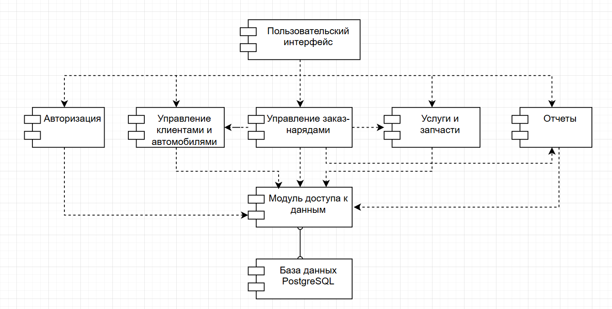
Рис. 2.24. Диаграмма компонентов

Диаграмма развертывания
Диаграмма развертывания показывает, на каких технических узлах размещаются программные части системы.
Для данной информационной системы подходит клиент-серверная схема, так как данные должны храниться в общей базе, а сотрудники работают с разных рабочих мест [13].
Разработанная диаграмма развертывания приведена на рисунке 2.25.
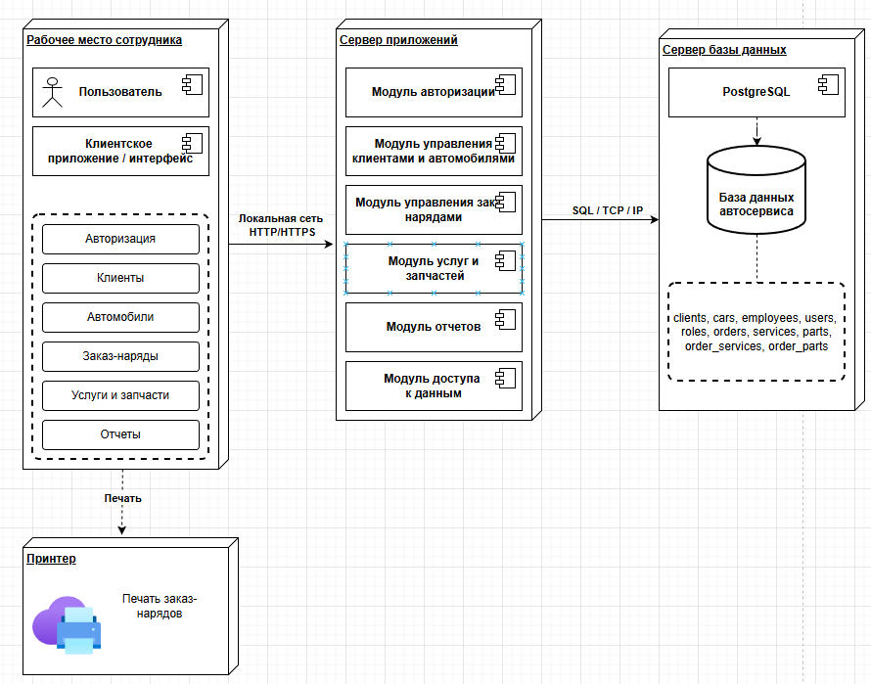
Рис. 2.25. Диаграмма развертывания

Технические средства
Технические средства подбираются с учетом того, что система должна хранить данные, оформлять заказ-наряды, вести справочники и формировать отчеты.
Для работы системы достаточно следующего минимального набора оборудования:
Рабочее место сотрудника:
- персональный компьютер или ноутбук;
- процессор уровня не ниже Intel Core i3 / AMD Ryzen 3;
- оперативная память не менее 8 ГБ;
- SSD-накопитель от 256 ГБ;
- монитор, клавиатура и мышь;
- сетевое подключение;
- при необходимости - принтер для печати заказ-нарядов и отчетов.
Серверная часть:
- компьютер или сервер на архитектуре x64;
- оперативная память не менее 16 ГБ;
- SSD-накопитель от 500 ГБ;
- сетевой интерфейс для работы в локальной сети;
- средство резервного копирования данных.
Такого набора оборудования достаточно для небольшой системы автосервиса, где ведутся данные о клиентах, автомобилях, заказах, услугах и запчастях.
Программные средства
Программные средства включают системное, прикладное и инструментальное ПО. Они нужны для хранения данных, обработки заказов, работы с базой и подготовки отчетов.
В составе программных средств выделены:
Системное программное обеспечение:
- операционная система Windows 10/11 или Linux;
- сетевые службы для обмена данными между рабочими местами и сервером.
Прикладное программное обеспечение:
- информационная система автосервиса;
- СУБД PostgreSQL для хранения данных;
- pgAdmin 4 для администрирования базы данных;
- средство просмотра и печати документов и отчетов.
Инструментальные средства:
- draw.io или аналогичное CASE-средство для построения UML- и IDEF-моделей;
- средство проектирования структуры базы данных;
- редактор SQL-скриптов для создания и сопровождения базы данных.

2.7 Документационное обеспечение программного продукта
Краткое руководство пользователя
Разрабатываемая система предназначена для учета услуг и запчастей автосервиса. В ней хранятся данные о клиентах, автомобилях, сотрудниках, заказ-нарядах, услугах и деталях, а также формируются отчеты.
Пользователями системы являются сотрудники автосервиса. В зависимости от роли они могут оформлять заказ-наряды, вести справочники клиентов и автомобилей, учитывать услуги и запчасти или просматривать отчеты.
Работа начинается с авторизации: пользователь вводит логин и пароль. После входа ему становятся доступны основные формы системы: «Клиенты», «Автомобили», «Заказ-наряд», «Услуги и запчасти» и «Отчеты».
Форма «Клиенты» нужна для добавления, изменения, поиска и просмотра клиентов.
Форма «Автомобили» используется для хранения сведений об автомобилях клиентов.
Форма «Заказ-наряд» применяется для оформления заказа, добавления услуг и запчастей, расчета итоговой стоимости и сохранения результата.
Форма «Услуги и запчасти» нужна для ведения соответствующих справочников.
Форма «Отчеты» используется для просмотра итоговой информации за выбранный период.
Основные действия пользователя в системе включают:
- добавление новой записи;
- редактирование существующих данных;
- удаление записей;
- сохранение результатов;
- поиск информации;
- формирование отчетов;
- печать документов.
Описание порядка работы в системе
1. Работа с системой начинается с формы авторизации. Пользователь вводит учетные данные, после чего получает доступ к функциям в соответствии со своей ролью. Затем он выбирает нужный раздел системы.
2. Сначала оформляются данные клиента. Если клиент обращается впервые, сотрудник открывает форму «Клиенты», вводит ФИО, телефон, электронную почту и комментарий, а затем сохраняет запись. Если клиент уже есть в базе, его можно найти через поиск.
3. Затем в форме «Автомобили» указываются данные автомобиля: марка, модель, VIN, государственный номер, год выпуска и пробег. Если автомобиль уже зарегистрирован, пользователь выбирает его из списка.
4. После этого сотрудник создает новый заказ-наряд. В заказе указываются дата оформления, клиент, автомобиль, описание проблемы и ответственный сотрудник.
5. Далее в заказ добавляются услуги и нужные запчасти. Они выбираются из справочников либо непосредственно в форме заказ-наряда.
6. После добавления всех позиций система рассчитывает итоговую стоимость по услугам и запчастям. Пользователь проверяет заказ, сохраняет его и при необходимости отправляет заказ-наряд на печать.
7. В конце пользователь может перейти к форме «Отчеты», выбрать параметры и сформировать отчет по заказам, услугам или запчастям. Эти отчеты используются для контроля выручки и оценки работы автосервиса [12].

Выводы по главе 2
В практической части курсовой работы были выполнены следующие действия:
- поставлена задача автоматизации учета услуг и запчастей автосервиса;
- построены модели бизнес-процессов «Как есть» и «Как должно быть»;
- выделены действующие лица и варианты использования системы;
- разработаны диаграммы взаимодействия для основных сценариев;
- сформирована логическая модель системы с пакетами, классами-сущностями, управляющими и граничными классами;
- спроектирована база данных на концептуальном, логическом и физическом уровнях;
- подготовлены макеты основных экранных форм и отчетов;
- описаны технологические средства, диаграмма компонентов и диаграмма развертывания;
- составлено краткое руководство пользователя и описание порядка работы в системе.

Заключение
В ходе курсовой работы была спроектирована информационная система для учета услуг и запчастей автосервиса. Тема является актуальной, потому что при ручном учете сотрудникам сложнее обрабатывать заказы, хранить данные и быстро получать отчеты. Использование базы данных помогает собрать сведения о клиентах, автомобилях, заказах, услугах, сотрудниках и запчастях в одной структуре.
В работе была изучена предметная область автосервиса, определены участники процесса и основные этапы обслуживания автомобиля. Также были рассмотрены недостатки ручного учета и объяснено, почему для выбранной задачи требуется автоматизация.
В практической части были построены основные модели системы: модели бизнес-процессов, диаграмма вариантов использования, диаграммы взаимодействия и диаграмма классов. Также была разработана база данных на концептуальном, логическом и физическом уровнях, подготовлены макеты экранных форм, диаграмма компонентов, диаграмма развертывания и краткая пользовательская документация.
Итогом работы стала проектная модель информационной системы автосервиса. Она охватывает учет клиентов, автомобилей, заказов, услуг и запчастей и может использоваться как основа для дальнейшей разработки программного продукта. Поставленная цель курсовой работы достигнута, основные задачи выполнены.

Библиографический список
1. Галиаскаров, Э. Г. Анализ и проектирование систем с использованием UML : учебник для вузов / Э. Г. Галиаскаров, А. С. Воробьев. – Москва : Издательство Юрайт, 2026. – 125 с. – (Высшее образование). – ISBN 978-5-534-14903-6. – Текст : электронный // Образовательная платформа Юрайт : [сайт]. – URL: https://urait.ru/bcode/588976 (дата обращения: 05.05.2026). – Режим доступа: по подписке.
2. Грекул, В. И. Проектирование информационных систем : учебник и практикум для вузов / В. И. Грекул, Н. Л. Коровкина, Г. А. Левочкина. – 2-е изд., перераб. и доп. – Москва : Издательство Юрайт, 2025. – 404 с. – (Высшее образование). – ISBN 978-5-534-19505-7. – Текст : электронный // Образовательная платформа Юрайт : [сайт]. – URL: https://urait.ru/bcode/560976 (дата обращения: 05.05.2026). – Режим доступа: по подписке.
3. Григорьев, М. В. Проектирование информационных систем : учебник для вузов / М. В. Григорьев, И. И. Григорьева. – Москва : Издательство Юрайт, 2025. – 278 с. – (Высшее образование). – ISBN 978-5-534-16340-7. – Текст : электронный // Образовательная платформа Юрайт : [сайт]. – URL: https://urait.ru/bcode/561649 (дата обращения: 05.05.2026). – Режим доступа: по подписке.
4. Проектирование графических интерфейсов программных систем: практикум : учебное пособие / составители Р. А. Ешенко [и др.]. – Хабаровск : ДВГУПС, 2024. – 117 с. – Текст : электронный // Лань : электронно-библиотечная система. – URL: https://e.lanbook.com/book/506859 (дата обращения: 05.05.2026). – Режим доступа: для авторизованных пользователей.
5. Зараменских, Е. П. Управление жизненным циклом информационных систем : учебник и практикум для вузов / Е. П. Зараменских. – 2-е изд. – Москва : Издательство Юрайт, 2025. – 497 с. – (Высшее образование). – ISBN 978-5-534-14023-1. – Текст : электронный // Образовательная платформа Юрайт : [сайт]. – URL: https://urait.ru/bcode/561046 (дата обращения: 05.05.2026). – Режим доступа: по подписке.
6. Зыков, С. В. Архитектура информационных систем. Основы проектирования : учебник для вузов / С. В. Зыков. – Москва : Издательство Юрайт, 2025. – 260 с. – (Высшее образование). – ISBN 978-5-534-21538-0. – Текст : электронный // Образовательная платформа Юрайт : [сайт]. – URL: https://urait.ru/bcode/575500 (дата обращения: 05.05.2026). – Режим доступа: по подписке.
7. Илюшечкин, В. М. Основы использования и проектирования баз данных : учебник для вузов / В. М. Илюшечкин. – Москва : Издательство Юрайт, 2024. – 213 с. – (Высшее образование). – ISBN 978-5-534-03617-6. – Текст : электронный // Образовательная платформа Юрайт : [сайт]. – URL: https://urait.ru/bcode/535450 (дата обращения: 05.05.2026). – Режим доступа: по подписке.
8. Нестеров, С. А. Базы данных : учебник и практикум для вузов / С. А. Нестеров. – 2-е изд., перераб. и доп. – Москва : Издательство Юрайт, 2024. – 258 с. – (Высшее образование). – ISBN 978-5-534-18107-4. – Текст : электронный // Образовательная платформа Юрайт : [сайт]. – URL: https://urait.ru/bcode/536687 (дата обращения: 05.05.2026). – Режим доступа: по подписке.
9. pgAdmin 4 Documentation. Version 9.14 / pgAdmin Development Team. – Текст : электронный // PostgreSQL FTP Archive : [сайт]. – URL: https://ftp.postgresql.org/pub/pgadmin/pgadmin4/v9.14/docs/pgadmin4-9.14.pdf (дата обращения: 05.05.2026).
10. Советов, Б. Я. Базы данных : учебник для вузов / Б. Я. Советов, В. В. Цехановский, В. Д. Чертовской. – 4-е изд., перераб. и доп. – Москва : Издательство Юрайт, 2025. – 403 с. – (Высшее образование). – ISBN 978-5-534-18479-2. – Текст : электронный // Образовательная платформа Юрайт : [сайт]. – URL: https://urait.ru/bcode/559898 (дата обращения: 05.05.2026). – Режим доступа: по подписке.
11. Стружкин, Н. П. Базы данных: проектирование : учебник для среднего профессионального образования / Н. П. Стружкин, В. В. Годин. – Москва : Издательство Юрайт, 2024. – 477 с. – (Профессиональное образование). – ISBN 978-5-534-11635-9. – Текст : электронный // Образовательная платформа Юрайт : [сайт]. – URL: https://urait.ru/bcode/542792 (дата обращения: 05.05.2026). – Режим доступа: по подписке.
12. Шитов, В. Н. Внедрение информационных систем : учебное пособие / В. Н. Шитов. – Москва : КноРус, 2024. – 341 с. – ISBN 978-5-406-12424-6. – Текст : электронный // ЭБС BOOK.ru : [сайт]. – URL: https://book.ru/book/952297 (дата обращения: 05.05.2026). – Режим доступа: по подписке.
13. Шитов, В. Н. Устройство и функционирование информационной системы : учебник / В. Н. Шитов. – Москва : КноРус, 2024. – 333 с. – ISBN 978-5-406-12882-4. – Текст : электронный // ЭБС BOOK.ru : [сайт]. – URL: https://book.ru/book/953436 (дата обращения: 05.05.2026). – Режим доступа: по подписке.
14. Diagrams. – Текст : электронный // DBeaver Documentation : [сайт]. – URL: https://dbeaver.com/docs/dbeaver/ER-Diagrams/ (дата обращения: 05.05.2026).
15. UML diagrams. – Текст : электронный // draw.io : [сайт]. – URL: https://drawio-app.com/uml-diagrams/ (дата обращения: 05.05.2026).
16. Что такое матрица ответственности RACI. – Текст : электронный // Яндекс Практикум : [сайт]. – URL: https://practicum.yandex.ru/blog/matritsa-otvetstvennosti-raci/ (дата обращения: 05.05.2026).
17. CASE-технологии. – Текст : электронный // Большая российская энциклопедия : [сайт]. – URL: https://bigenc.ru/c/case-tekhnologii-50d8cb (дата обращения: 05.05.2026).
18. Модели AS IS и TO BE: как есть и как должно быть. – Текст : электронный // Kaiten : [сайт]. – URL: https://kaiten.ru/blog/as-is-i-to-be-modeli/ (дата обращения: 05.05.2026).

Приложение 1
Скрипт создания базы данных

CREATE DATABASE "car-service"
WITH
OWNER = postgres
ENCODING = 'UTF8'
LC_COLLATE = 'C.UTF-8'
LC_CTYPE = 'C.UTF-8'
TEMPLATE = template0;
\connect "car-service";
CREATE TABLE roles (
id_role BIGSERIAL PRIMARY KEY,
role_name VARCHAR(50) NOT NULL UNIQUE,
description VARCHAR(255)
);
CREATE TABLE employees (
id_employee BIGSERIAL PRIMARY KEY,
full_name VARCHAR(150) NOT NULL,
position VARCHAR(100) NOT NULL,
phone VARCHAR(20),
CONSTRAINT chk_employees_full_name
CHECK (btrim(full_name) <> '')
);
CREATE TABLE users (
id_user BIGSERIAL PRIMARY KEY,
id_employee BIGINT UNIQUE,
id_role BIGINT NOT NULL,
login VARCHAR(50) NOT NULL UNIQUE,
password_hash VARCHAR(255) NOT NULL,
is_active BOOLEAN NOT NULL DEFAULT TRUE,
CONSTRAINT fk_users_employee
FOREIGN KEY (id_employee)
REFERENCES employees (id_employee)
ON UPDATE CASCADE
ON DELETE SET NULL,
CONSTRAINT fk_users_role
FOREIGN KEY (id_role)
REFERENCES roles (id_role)
ON UPDATE CASCADE
ON DELETE RESTRICT
);
CREATE TABLE clients (
id_client BIGSERIAL PRIMARY KEY,
full_name VARCHAR(150) NOT NULL,
phone VARCHAR(20),
email VARCHAR(120),
comment VARCHAR(300),
CONSTRAINT uq_clients_phone UNIQUE (phone),
CONSTRAINT uq_clients_email UNIQUE (email),
CONSTRAINT chk_clients_full_name
CHECK (btrim(full_name) <> '')
);
CREATE TABLE cars (
id_car BIGSERIAL PRIMARY KEY,
id_client BIGINT NOT NULL,
make VARCHAR(80) NOT NULL,
model VARCHAR(80) NOT NULL,
vin VARCHAR(17) NOT NULL,
license_plate VARCHAR(20) NOT NULL,
year INTEGER NOT NULL,
mileage INTEGER NOT NULL DEFAULT 0,
CONSTRAINT fk_cars_client
FOREIGN KEY (id_client)
REFERENCES clients (id_client)
ON UPDATE CASCADE
ON DELETE RESTRICT,
CONSTRAINT uq_cars_vin UNIQUE (vin),
CONSTRAINT uq_cars_license_plate UNIQUE (license_plate),
CONSTRAINT chk_cars_year CHECK (year BETWEEN 1950 AND 2100),
CONSTRAINT chk_cars_mileage CHECK (mileage >= 0)
);
CREATE TABLE services (
id_service BIGSERIAL PRIMARY KEY,
service_name VARCHAR(150) NOT NULL,
description VARCHAR(255),
price NUMERIC(12,2) NOT NULL,
CONSTRAINT uq_services_name UNIQUE (service_name),
CONSTRAINT chk_services_price CHECK (price >= 0)
);
CREATE TABLE parts (
id_part BIGSERIAL PRIMARY KEY,
part_name VARCHAR(150) NOT NULL,
article VARCHAR(50),
unit VARCHAR(20) NOT NULL,
price NUMERIC(12,2) NOT NULL,
stock_quantity INTEGER NOT NULL DEFAULT 0,
CONSTRAINT uq_parts_article UNIQUE (article),
CONSTRAINT chk_parts_price CHECK (price >= 0),
CONSTRAINT chk_parts_stock CHECK (stock_quantity >= 0)
);
CREATE TABLE orders (
id_order BIGSERIAL PRIMARY KEY,
id_client BIGINT NOT NULL,
id_car BIGINT NOT NULL,
id_employee BIGINT NOT NULL,
order_date DATE NOT NULL,
problem_description VARCHAR(500),
status VARCHAR(30) NOT NULL DEFAULT 'new',
total_cost NUMERIC(12,2) NOT NULL DEFAULT 0,
CONSTRAINT fk_orders_client
FOREIGN KEY (id_client)
REFERENCES clients (id_client)
ON UPDATE CASCADE
ON DELETE RESTRICT,
CONSTRAINT fk_orders_car
FOREIGN KEY (id_car)
REFERENCES cars (id_car)
ON UPDATE CASCADE
ON DELETE RESTRICT,
CONSTRAINT fk_orders_employee
FOREIGN KEY (id_employee)
REFERENCES employees (id_employee)
ON UPDATE CASCADE
ON DELETE RESTRICT,
CONSTRAINT chk_orders_total_cost CHECK (total_cost >= 0),
CONSTRAINT chk_orders_status CHECK (
status IN ('new', 'diagnosis', 'in_progress', 'completed', 'issued', 'cancelled')
)
);
CREATE TABLE order_services (
id_order_service BIGSERIAL PRIMARY KEY,
id_order BIGINT NOT NULL,
id_service BIGINT NOT NULL,
quantity INTEGER NOT NULL DEFAULT 1,
price NUMERIC(12,2) NOT NULL,
amount NUMERIC(12,2) NOT NULL,
CONSTRAINT fk_order_services_order
FOREIGN KEY (id_order)
REFERENCES orders (id_order)
ON UPDATE CASCADE
ON DELETE CASCADE,
CONSTRAINT fk_order_services_service
FOREIGN KEY (id_service)
REFERENCES services (id_service)
ON UPDATE CASCADE
ON DELETE RESTRICT,
CONSTRAINT uq_order_services UNIQUE (id_order, id_service),
CONSTRAINT chk_order_services_quantity CHECK (quantity > 0),
CONSTRAINT chk_order_services_price CHECK (price >= 0),
CONSTRAINT chk_order_services_amount CHECK (amount >= 0)
);
CREATE TABLE order_parts (
id_order_part BIGSERIAL PRIMARY KEY,
id_order BIGINT NOT NULL,
id_part BIGINT NOT NULL,
quantity INTEGER NOT NULL DEFAULT 1,
price NUMERIC(12,2) NOT NULL,
amount NUMERIC(12,2) NOT NULL,
CONSTRAINT fk_order_parts_order
FOREIGN KEY (id_order)
REFERENCES orders (id_order)
ON UPDATE CASCADE
ON DELETE CASCADE,
CONSTRAINT fk_order_parts_part
FOREIGN KEY (id_part)
REFERENCES parts (id_part)
ON UPDATE CASCADE
ON DELETE RESTRICT,
CONSTRAINT uq_order_parts UNIQUE (id_order, id_part),
CONSTRAINT chk_order_parts_quantity CHECK (quantity > 0),
CONSTRAINT chk_order_parts_price CHECK (price >= 0),
CONSTRAINT chk_order_parts_amount CHECK (amount >= 0)
);
CREATE INDEX idx_users_id_role ON users (id_role);
CREATE INDEX idx_cars_id_client ON cars (id_client);
CREATE INDEX idx_orders_id_client ON orders (id_client);
CREATE INDEX idx_orders_id_car ON orders (id_car);
CREATE INDEX idx_orders_id_employee ON orders (id_employee);
CREATE INDEX idx_order_services_id_order ON order_services (id_order);
CREATE INDEX idx_order_services_id_service ON order_services (id_service);
CREATE INDEX idx_order_parts_id_order ON order_parts (id_order);
CREATE INDEX idx_order_parts_id_part ON order_parts (id_part);
COMMENT ON TABLE roles IS 'Роли пользователей системы';
COMMENT ON TABLE employees IS 'Сотрудники автосервиса';
COMMENT ON TABLE users IS 'Учетные записи пользователей';
COMMENT ON TABLE clients IS 'Клиенты автосервиса';
COMMENT ON TABLE cars IS 'Автомобили клиентов';
COMMENT ON TABLE services IS 'Справочник услуг';
COMMENT ON TABLE parts IS 'Справочник запчастей и материалов';
COMMENT ON TABLE orders IS 'Заказ-наряды';
COMMENT ON TABLE order_services IS 'Услуги, включенные в заказ-наряд';
COMMENT ON TABLE order_parts IS 'Запчасти, включенные в заказ-наряд';
INSERT INTO roles (role_name, description)
VALUES
('admin', 'Полный доступ к системе'),
('manager', 'Приемщик / менеджер заказов'),
('master', 'Исполнитель работ'),
('storekeeper', 'Кладовщик'),
('director', 'Просмотр отчетности');

